Белорусский государственный технологический университет
Факультет информационных технологий
Кафедра программной инженерии

Лабораторная работа №7
По дисциплине «Администрирование и безопасность интернет-систем»
На тему «Спецификации экспорта текстовый файлов из баз данных на платформе Microsoft Access»

Выполнил:
Студент 3 курса 8 группы
Павлович Ян Андреевич
Преподаватель: асс. Сазонова Д.В.

Минск 2026
Оглавление
Введение 3
1 Создание и подготовка базы данных 4
2 Выставление счетов 6
3 Структура ЕРИП 202 8
4 Автоматизация и экспорт 9
Заключение 14

Введение
В современных информационных системах критически важной задачей является автоматизация финансовых потоков, а также обеспечение надежного и стандартизированного взаимодействия с внешними платежными сервисами и государственными информационными платформами. Одной из таких систем является АИС ЕРИП, которая выступает централизованной инфраструктурой для обработки платежей и обмена финансовыми данными между организациями и пользователями. Эффективная интеграция внутренних информационных систем организации с ЕРИП требует строгого соблюдения форматов данных, структуры сообщений и регламентов обмена, что накладывает повышенные требования к качеству подготовки и обработки информации.
В условиях цифровизации и роста объемов данных особую значимость приобретает автоматизация процессов формирования платежных требований, их учета и последующего экспорта в стандартизированные форматы. Ручная обработка таких данных является неэффективной, подвержена ошибкам и не соответствует требованиям современных информационных систем. В связи с этим возникает необходимость использования специализированных инструментов, позволяющих реализовать полный цикл обработки данных: от их хранения и структурирования до автоматического формирования выходных файлов в требуемом формате.
Платформа Microsoft Access предоставляет широкий набор встроенных средств для решения подобных задач. В частности, использование SQL-запросов позволяет реализовать бизнес-логику обработки данных, включая выборку, вставку и трансформацию записей. Язык VBA обеспечивает возможность программной обработки данных, реализации сложных алгоритмов и автоматизации рутинных операций. Макросы и спецификации экспорта позволяют организовать последовательное выполнение операций и формирование текстовых файлов с заданными параметрами, включая разделители полей, форматирование данных и структуру выходного документа.
Особое внимание в рамках данной работы уделяется формированию текстовых файлов, соответствующих требованиям протоколов обмена с ЕРИП, в частности сообщения формата 202. Такие файлы имеют строго регламентированную структуру, включающую заголовочную часть и набор записей, каждая из которых должна соответствовать установленным правилам форматирования. Нарушение этих требований может привести к некорректной обработке данных во внешней системе, что делает задачу автоматизации экспорта особенно ответственной.

1 Создание и подготовка базы данных
На рисунке 1.1 представлено создание базы данных в Microsoft Access.
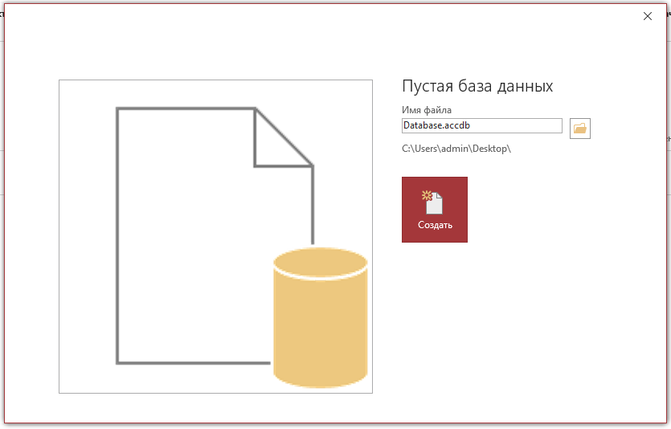
Рисунок 1.1 – Создание базы данных
На рисунке 1.2 представлен результат создания трех таблиц и определения связей между ними.
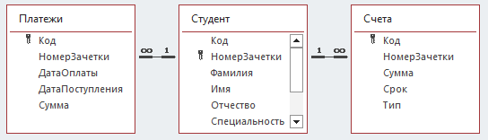
Рисунок 1.2 – Результат создания трех таблиц
Далее нужно было подготовить xlsx файл для экспорта в таблицу «Студент». Для этого нужно было разбить столбец ФИО на отдельные столбцы с помощью специальных функций Excel. Результат редактирования данного файла представлен на рисунке 1.3.
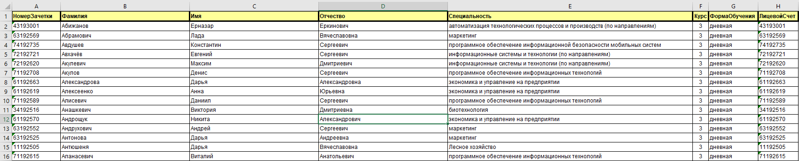
Рисунок 1.3 – Результат изменения xlsx файла
Затем данную таблицу нужно было импортировать в ранее созданную таблицу «Студент». Результат импорта представлен на рисунке 1.4.
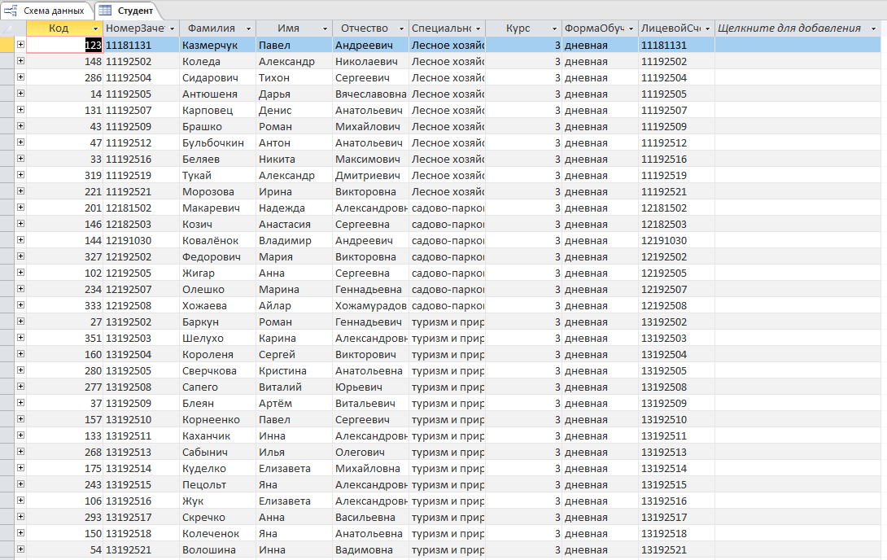
Рисунок 1.4 – Импорт в таблицу «Студент»
На данном этапе было завершено создание и подготовка базы для дальнейшей работы.

2 Выставление счетов
На рисунке 2.1 представлено создание формы «Выставить счета».
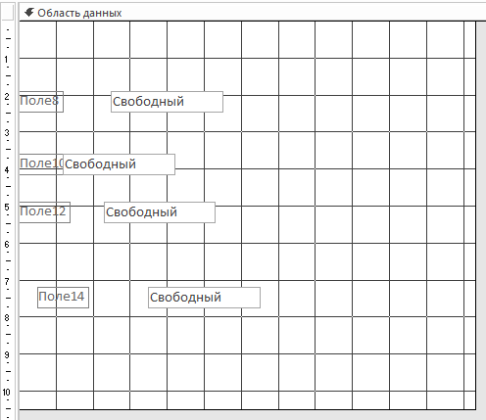
Рисунок 2.1 – Создание формы
На рисунке 2.2 представлен запрос «Выставить счета» на вставку в таблицу «Счета» записей для студентов с указанными на форме курсом, специальностью, суммой и сроком оплаты.
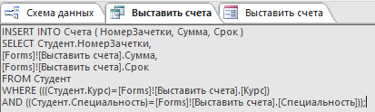
Рисунок 2.2 – Создание запроса «Выставить счета»
На рисунке 2.3 представлен процесс создания кнопки для вызова запроса.
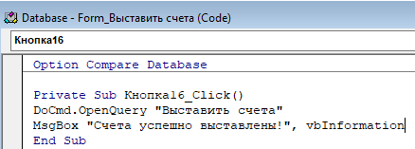
Рисунок 2.3 – Создание кнопки
На рисунке 2.4 представлено заполнение формы данными для вставки в таблицу «Счета».
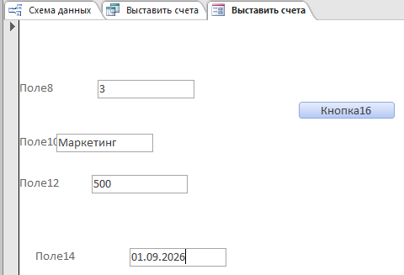
Рисунок 2.4 – Заполнение формы данными для вставки
Результат вставки данных (выставления счетов) в таблицу «Счета» представлен на рисунке 2.5.
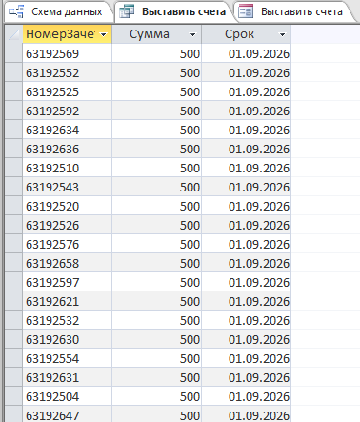
Рисунок 2.5 – Результат вставки данных
Таким образом, счета были успешно выставлены для студентов специальности «Маркетинг».

3 Структура ЕРИП 202
На рисунках 3.1 и 3.2 представлено создание таблиц «Заголовок-202» и «Записи-202».
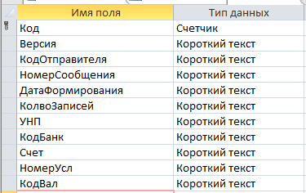
Рисунок 3.1 – Создание таблицы «Заголовок-202»
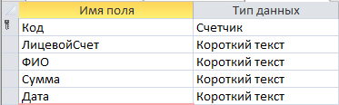
Рисунок 3.2 – Создание таблицы «Записи-202»
Далее были внесены сведения о БГТУ в таблицу для заголовка. Данное действие представлено на рисунке 3.3.
Рисунок 3.3 – Сведения о БГТУ
Таким образом, структура для ЕРИП 202 была подготовлена.

4 Автоматизация и экспорт
На рисунке 4.1 представлен запрос на удаление всех записей из таблицы «Записи-202».
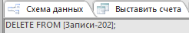
Рисунок 4.1 – Запрос на удаление всех записей
На рисунке 4.2 представлен запрос для вставки записей в таблицу «Записи-202».
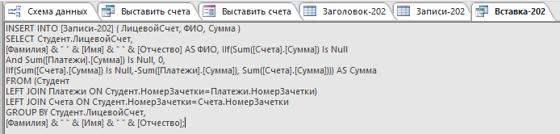
Рисунок 4.2 – Запрос для вставки записей
Далее был создан модуль с функцией простановки и количества записей в заголовке и записях сообщения 202. Модуль представлен на рисунке 4.3.
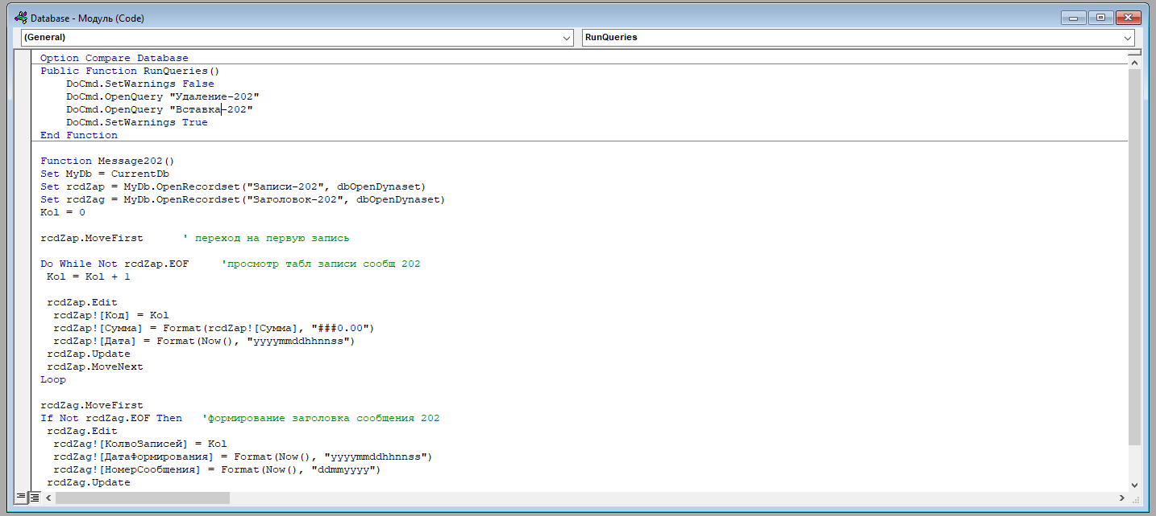
Рисунок 4.3 – Создание модуля
Перед созданием макроса нужно было выполнить экспорт заголовка и записей сообщения 202 в текстовые файлы с разделителем полей «^» без ограничителей текста и сохранить параметры экспорта в качестве спецификаций. Данные действия представлены на рисунках 4.4-4.6.
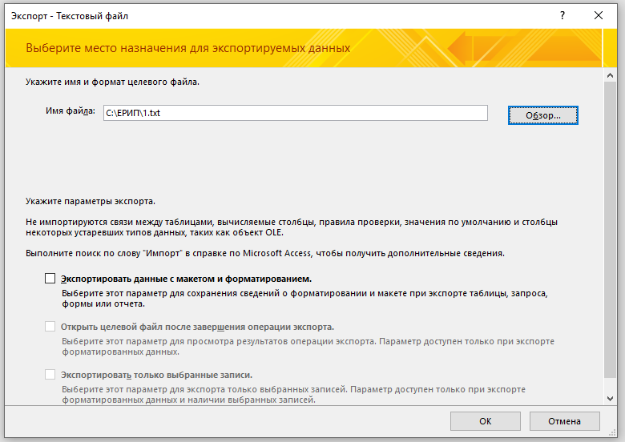
Рисунок 4.4 – Выбор места назначения для экспортируемых данных
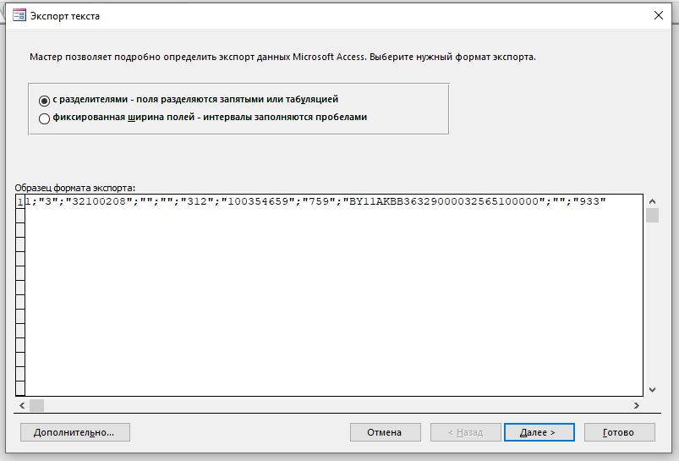
Рисунок 4.5 – Выбор формат экспорта
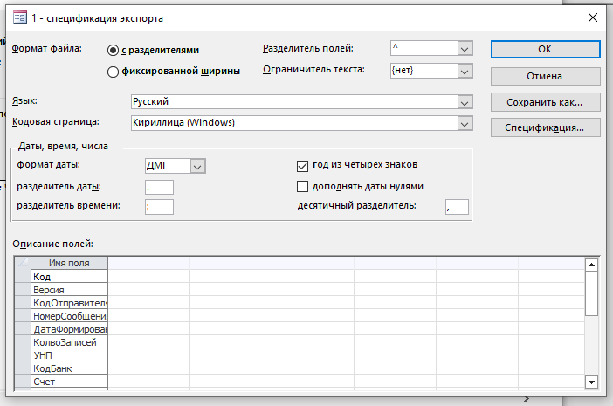
Рисунок 4.6 – Сохранение спецификации
Данные действия были сделаны для таблицы «Заголовок-202», для таблицы «Записи-202» они будут аналогичны. Создание макроса представлено на рисунке 4.7.
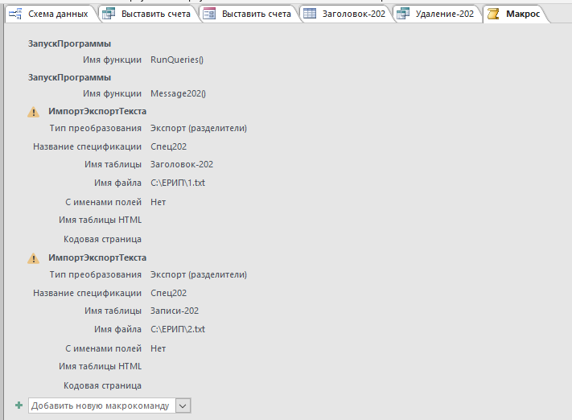
Рисунок 4.7 – Создание макроса
Результаты выполнения макроса представлены на рисунках 4.8 и 4.9.
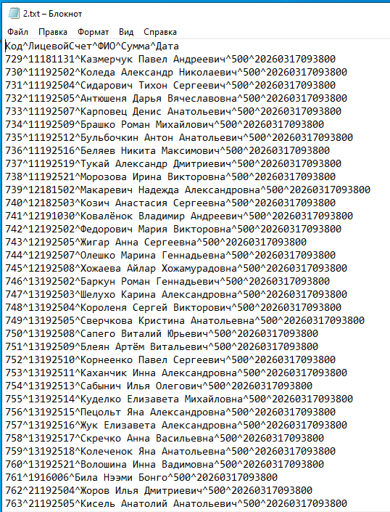
Рисунок 4.8 – Результат выполнения макроса
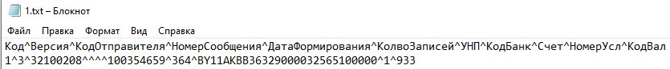
Рисунок 4.9 – Результат выполнения макроса
Далее нужно было эти файлы объединить в один. Результат объединения представлен на рисунке 4.10.
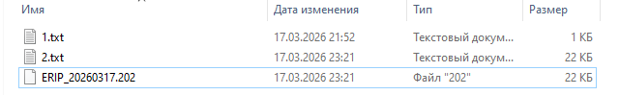
Рисунок 4.10 – Результат объединения
На рисунке представлен созданный файл в открытом виде, что также демонстрирует успешное объединение этих файлов.
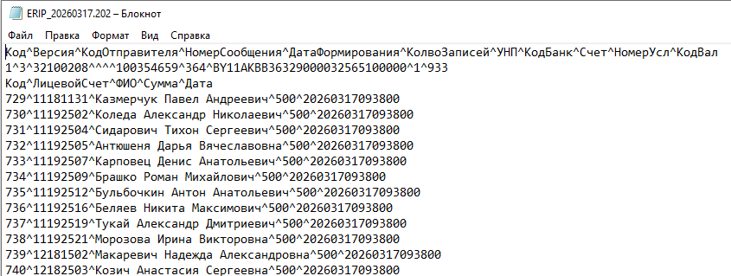
Рисунок 4.11 – Содержимое нового файла
На рисунке 4.12 представлены скрытые и системные объекты, среди которых можно увидеть созданную спецификацию «Спец202» в таблице «MSysIMEXSpecs».
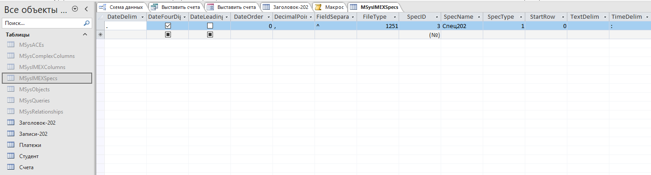
Рисунок 4.12 – Созданная спецификация
Это был последний шаг выполнения данной лабораторной работы.

Заключение
В ходе выполнения лабораторной работы были успешно освоены методы комплексной обработки данных в СУБД MS Access и механизмы их экспорта для взаимодействия со сторонними системами. Были получены следующие практические результаты:
- Проектирование и подготовка данных: создана реляционная структура таблиц с обеспечением целостности данных (связи «один-ко-многим»). Успешно произведена нормализация исходных данных в MS Excel (разделение ФИО на атомарные атрибуты) с последующим импортом в базу данных.
- Автоматизация бизнес-логики (SQL): разработана форма ввода параметров и реализован параметризированный SQL-запрос (INSERT INTO ... SELECT), позволяющий автоматически выставлять счета выбранной группе студентов.
- Программная обработка данных (VBA): написан модуль, использующий технологию DAO.Recordset. С его помощью реализован перебор записей таблиц сообщения 202 для программной генерации сквозной нумерации, а также строгого форматирования дат (yyyymmddhhnnss) и финансовых сумм в соответствии с требованиями протокола ЕРИП.
- Настройка экспорта и макросов: успешно создана и сохранена в системной таблице MSysIMEXSpecs пользовательская спецификация экспорта (использование символа ^ в качестве разделителя без ограничителей текста). Создан макрос, объединяющий последовательный запуск SQL-запросов (очистка и обновление данных), выполнение VBA-кода и автоматический экспорт таблиц в текстовые файлы.
- Формирование итогового документа: выполнена финальная сборка файлов заголовка и записей в единый текстовый документ формата .202, структура которого полностью удовлетворяет стандарту информационного обмена АИС ЕРИП.

